## Курсов проект

## по дисциплината „Паралелно програмиране”

На тема: GPGPU – Трансформация на Фурие

Изготвил:

Стефомир Бориславов Димитров

Специалност „Компютърно и софтуерно инженерство”

Факултетен номер: 391614005

Преобразувание на Фурие

**Преобразуванието на Фурие** служи за трансформиране на изображения от обектното пространство в честотното. Тя се основава на свойството, че всяка периодична функция може да бъде представена чрез безкрайна сума от синуси и косинуси, с различна честота.

**Бързото преобразувание на Фурие** е дискретизирано ПФ и поради тази причина не съдържа всички честоти, формиращи изображението, а само достатъчно голям екземпляр от тях, който напълно да описва обектното пространство. Обикновено размерът на изображението в обектното пространство е равен на този в честотното пространство. За изображение с размери M x N двумерната дискретна Фурие трансформация изглежда по следния начин:

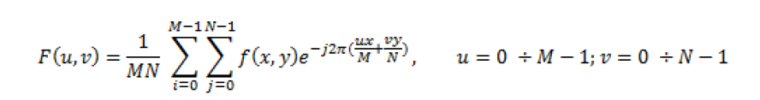права трансформация:

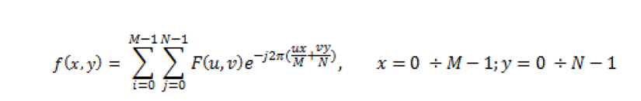 обратна трансформация:

**Свойства:**

- Разделимост – двумерното БПФ можем да представим като две едномерни БПФ.

- Периодичност – правото и обратното БПФ са периодични с период N.

- Симетричност.

- Транслиране – транслация в обектното пространство е еквивалентна на транслация в честотното.

- Ротиране – ротация с ъгъл в обектното пространство е равносилна на ротация с ъгъл в честотното.

- Събиране и изваждане.

- Скалиране – скалирането е обратно пропорционално.

При бързото преобразование на Фурие получаваме две изображения – на амплитуда и на фазата. Въпреки, че по-голяма част от информацията се запазва в амплитудата, за да реконструираме обратно входното изображение са ни необходими и двете изображения.

Описание на програмата

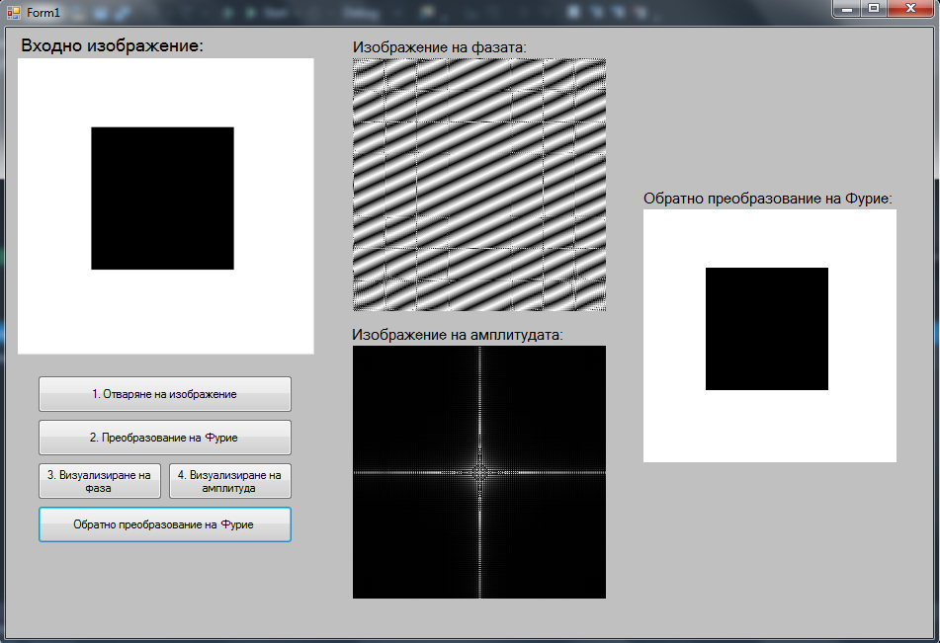 Програмата, реализираща бързото преобразование на Фурие, е разработена на езика C# на платформата Visual Studio 2013. За вход се използва изображение с големина 256x256 пиксела, което се преобразува в двумерен float масив с големина – големината на изображението. Крайният резултат са три bitmap изображения – на фазата, амплитудата и изображение на обратното преобразуване на Фурие.

Описание на алгоритъма

След като изображението бъде избрано (чрез бутона „Отваряне на изображение”) то се преобразува в двумерен float масив с име SivoIzobrajenie и размер 256 реда и 256 колони. Това става чрез функцията ReadImage.

С натискане на бутона „Преобразование на Фурие” се изпълнява самият алгоритъм. Създават се два комплексни масива( Fourie и Izhod) с реална и имагинерна част. Данните от изображението се записват в масива Fourie. В масива Izhod се записват данните от самото БПФ.

Методът BPF2D изисква четири компонента: масивът Fourie, дължината на изображението(256), височината на изображението(256) и последната стойност е 1 или -1 в зависимост от това дали искаме да изпълним правото или обратното БПФ. Самият метод е разделен на две части: първо се извиква метода за едномерна Фурие трансформация за редовете, след това за колоните. На всяка част се намира степента на две за текущия брой точки, която е нужна за едномерното преобразувание. Резултатите се запазват в масива output. Изображенията за амплитудата и фазата се генерират чрез метода FFTPlot, а самите те се визуализират с натискане на бутоните „Визуализиране на фаза” и „Визуализиране на амплитуда”.

Обратното преобразование на Фурие се извършва след натискане на съответния бутон.